Smörrebröd med havtorns sill
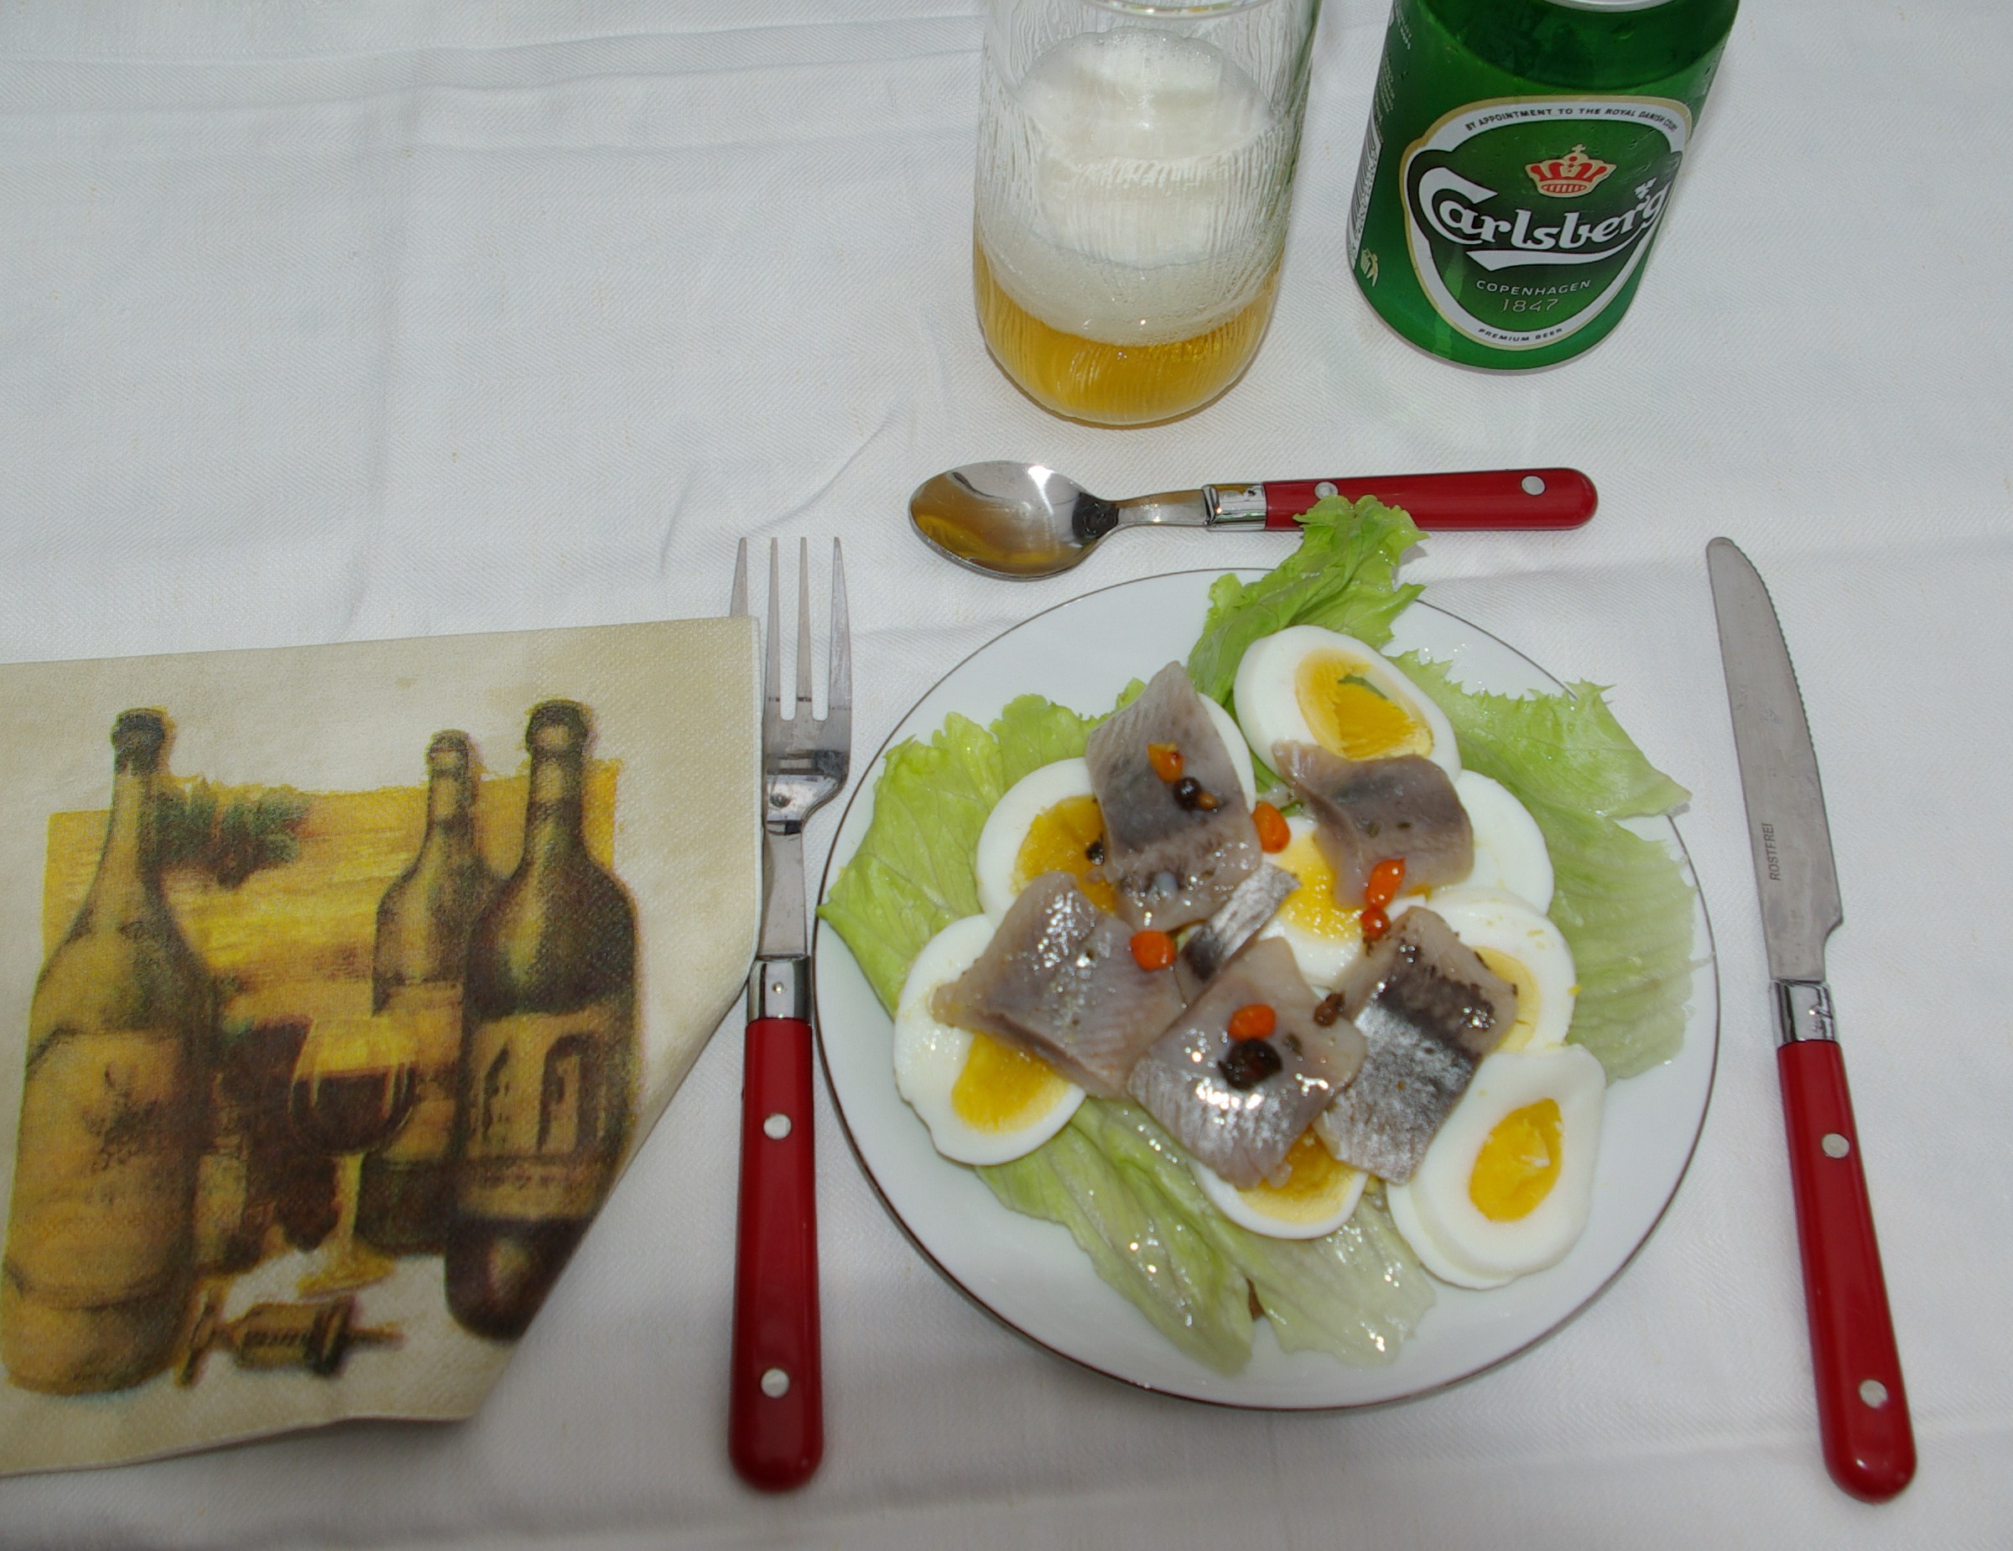

5 portioner

Ingredienser: Gör så här:

3 st. skivor rågbröd Kok ägg hårdkokta
5 st. ägg dela rågbröd i trekant
Bregott bred på bregott
Inlagd havtorn sill lägg på saladsbladen
5 st. salladsblad skiva äggen
Lägg på sillen
Dela havtorns bären.

